教职工查看工资操作手册

一、PC端查看
访问地址
进入官网（https://www.xcmzyz.edu.cn）在左上角点击“数字校园”，如下图：
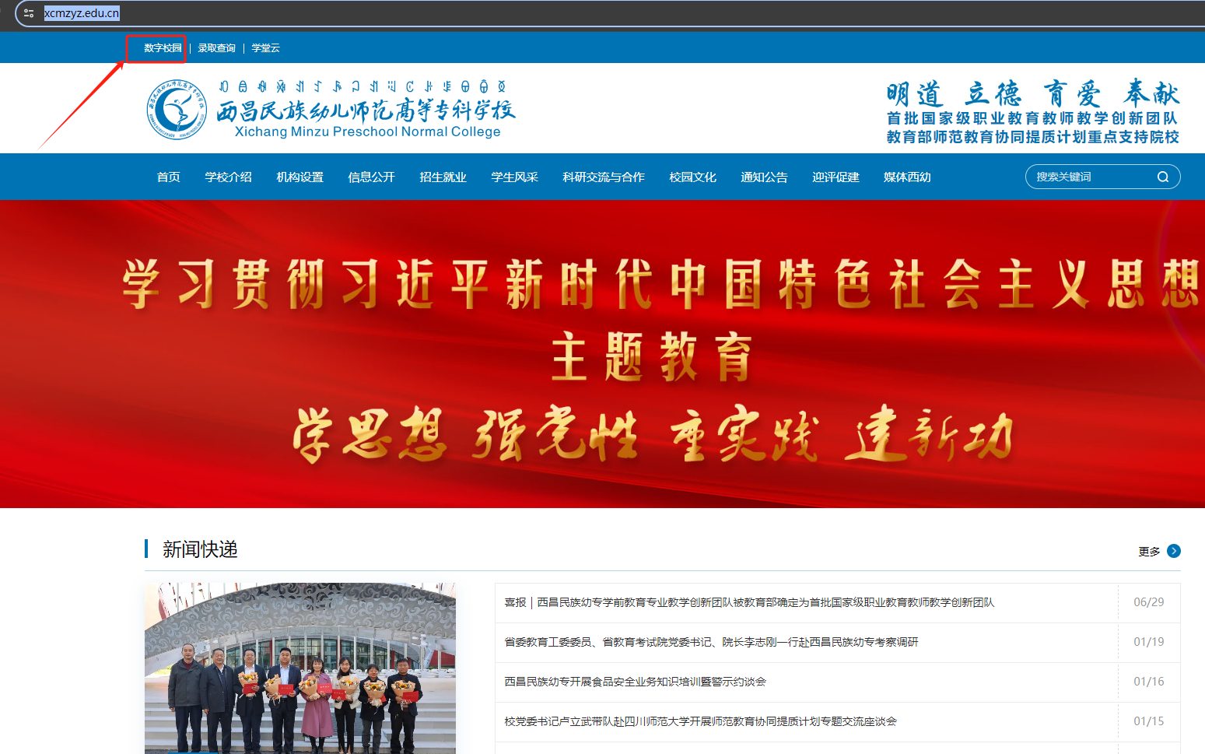
弹出数字校园登录界面，输入自己的账号及密码登录，如下图：
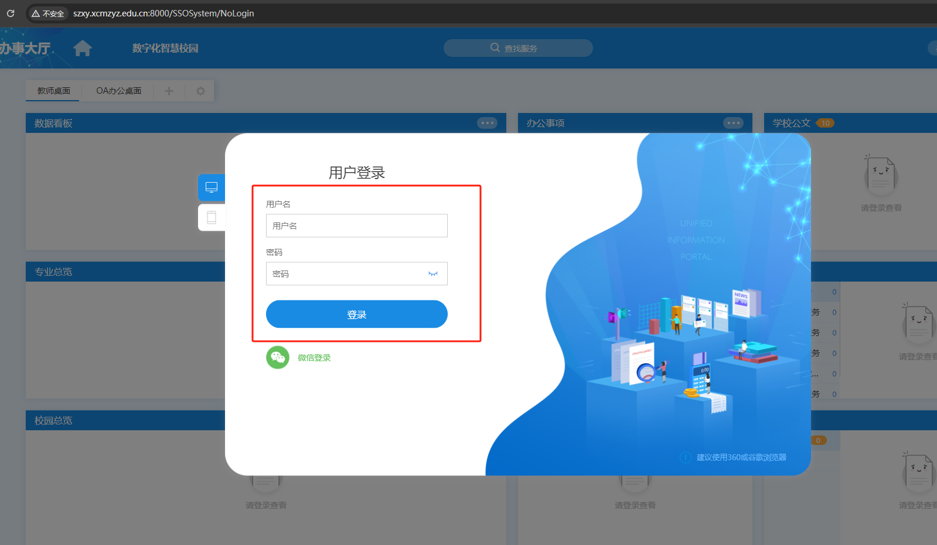
登录进入，点击左上角“房子”的图标，进入详细功能界面，如下图：
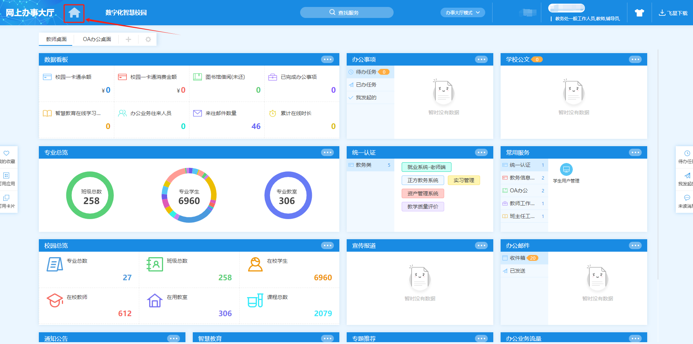
进入详细功能界面，选中左边功能列表的“OA办公”下的“我的工资(新)”，如下图：
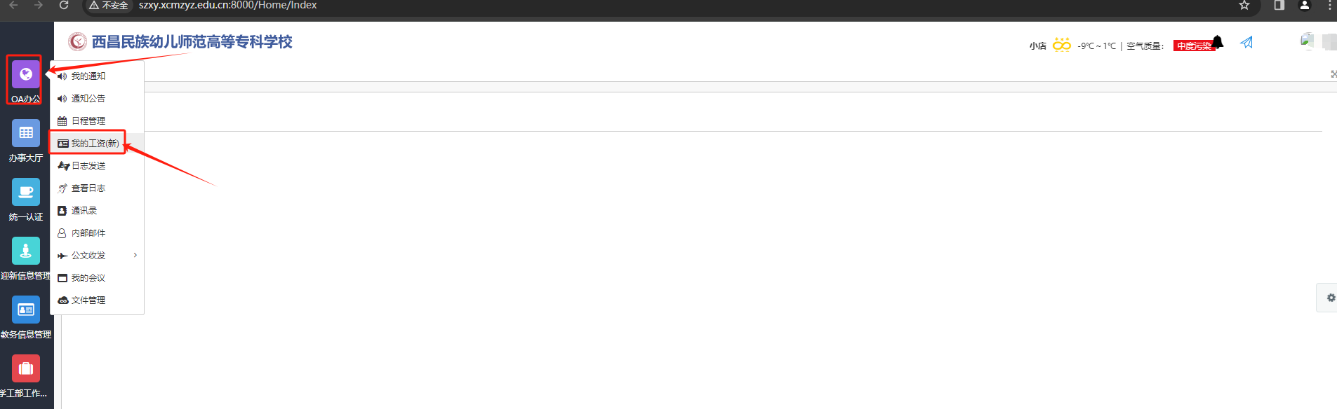
进入“我的工资(新)”功能界面，默认展示最近月份的工资信息，如下图：
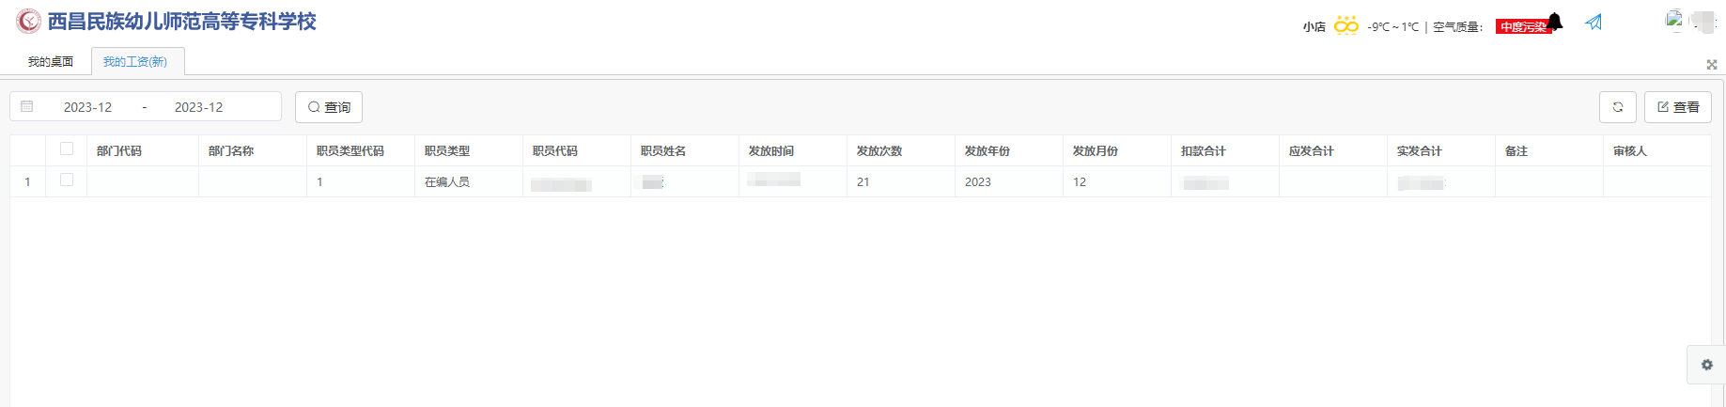
默认展示固定信息列，意为每次工资信息都有的列信息，选中点击“查看”，可以查看个人月份的详细工资信息，如下图：
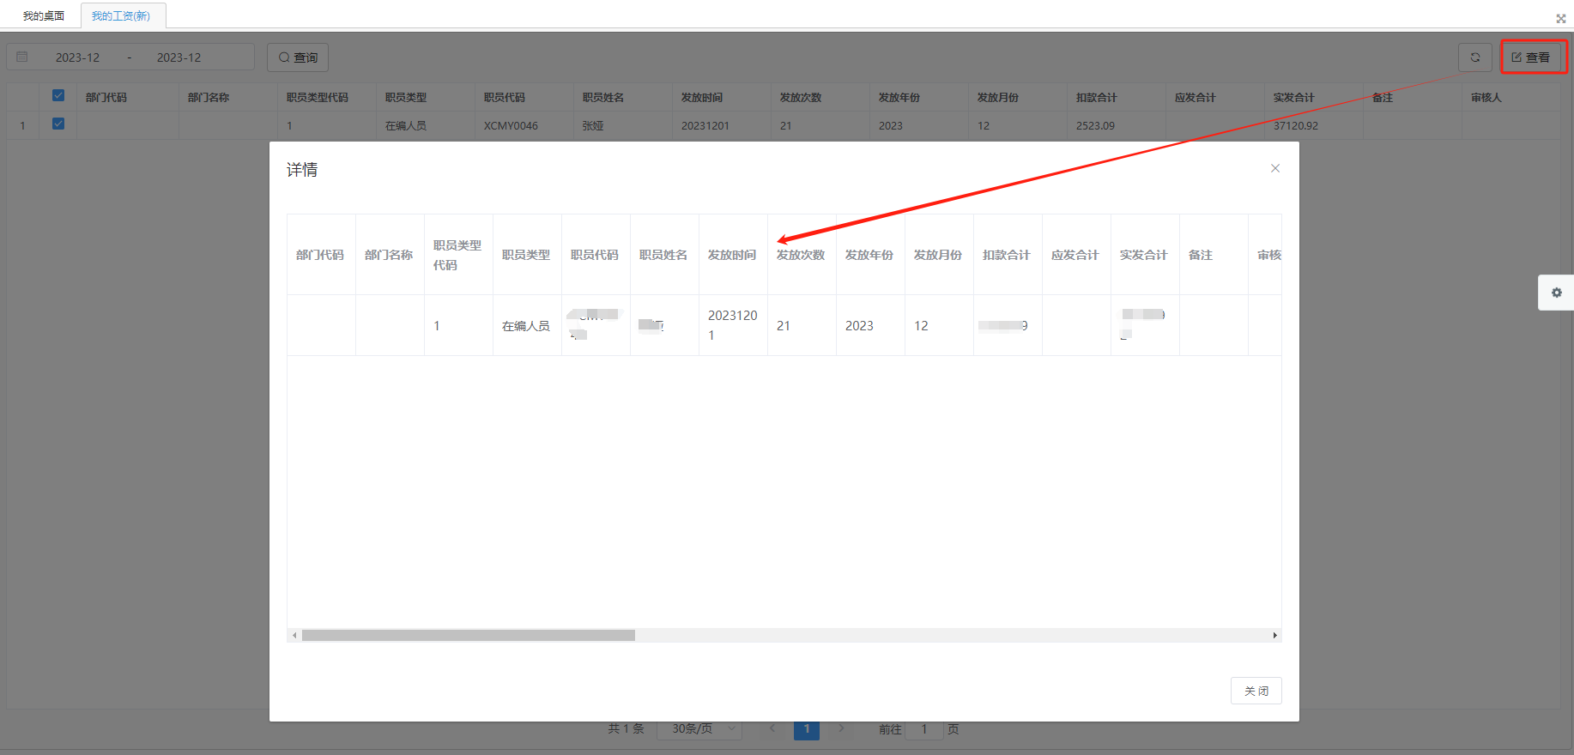

二、手机端查看
手机微信端，搜索“西昌民族幼专服务号”，进入，点击“数字西幼”下的“数字校园”，进入登录界面，输入账号密码，登录，如下图：
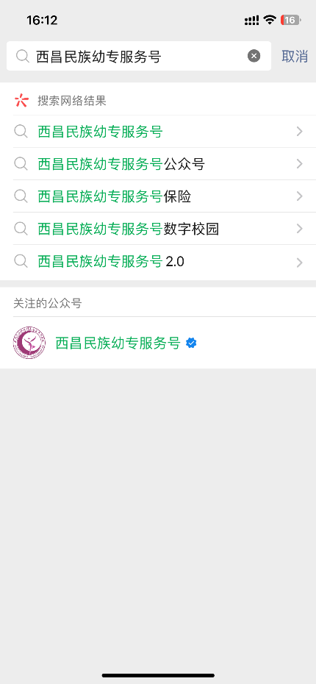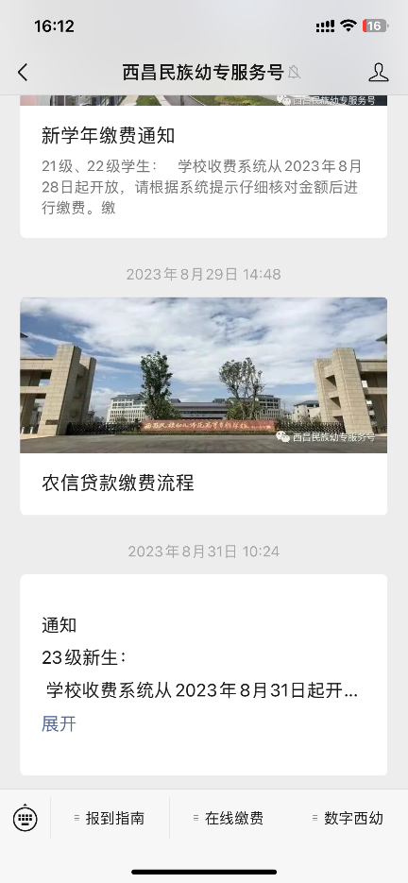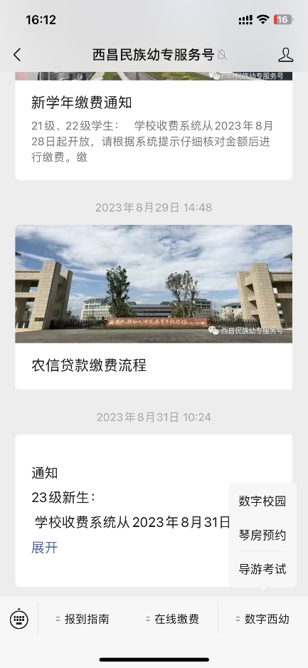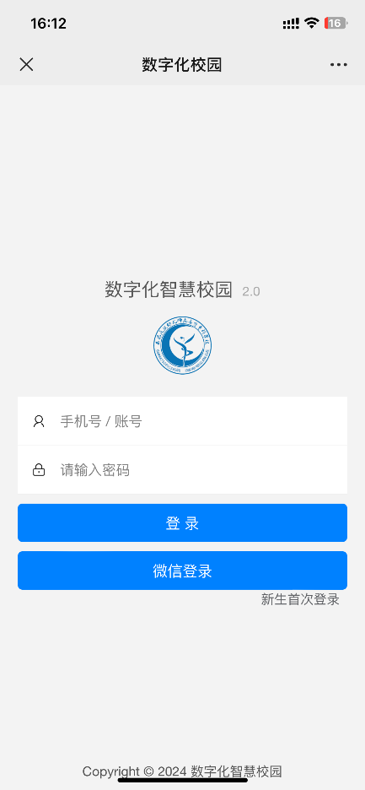

登录后，在首页点击更多应用，选中“老师功能”下的“我的工资”，进入后，默认展示当最近月份有工资的信息展示，如下图：
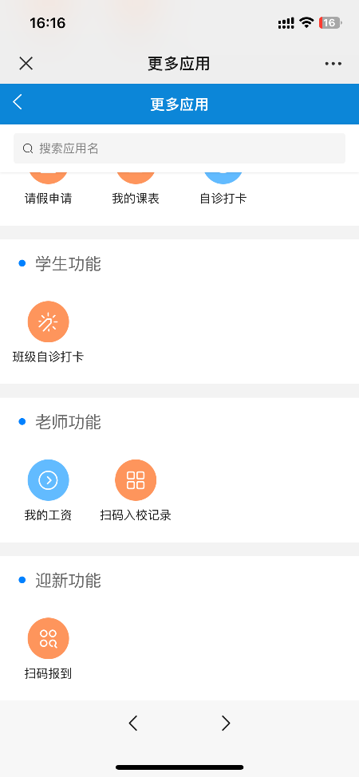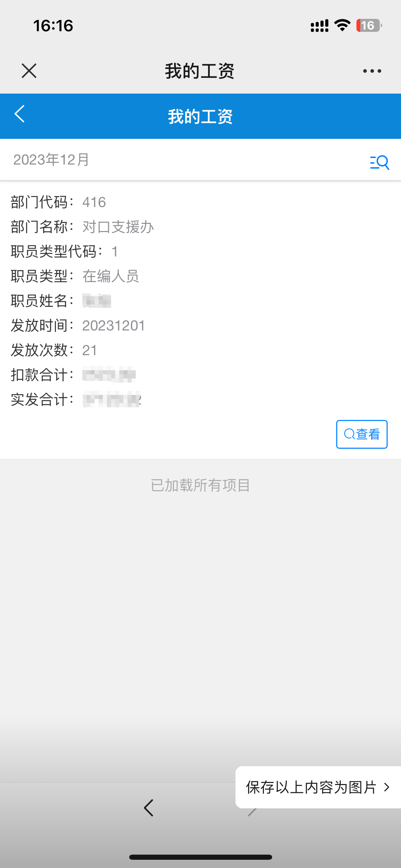
点击工资信息下的“查看”按钮，显示详细工资列信息，如下图：
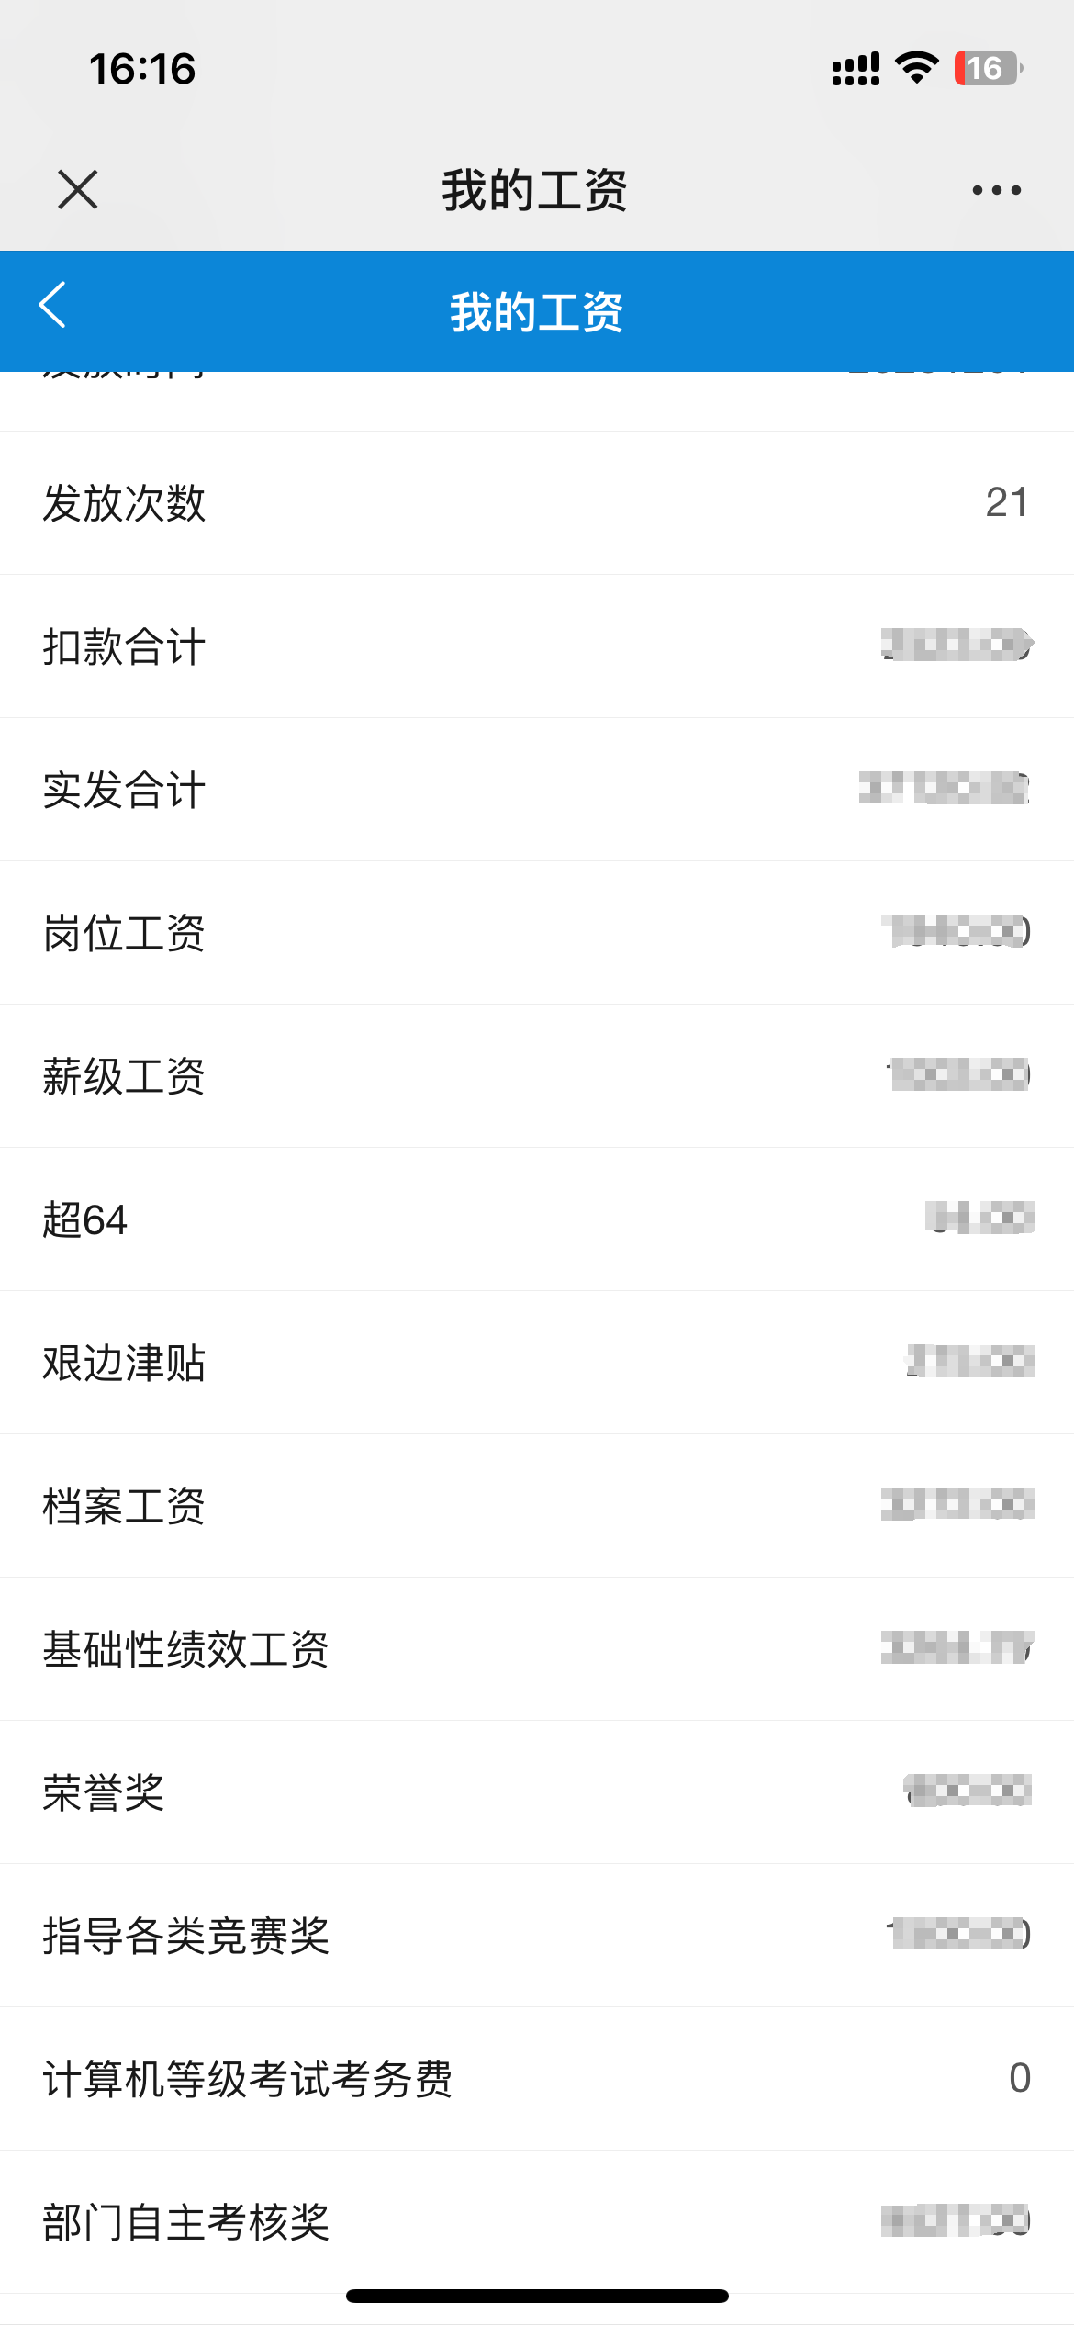
点击右上角搜索图标，可以查询其它月份的工资，如下图：
